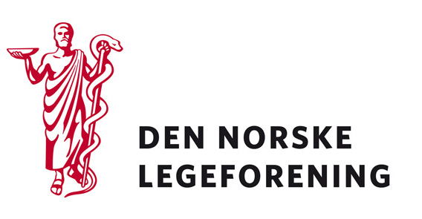

Allmennlegeforeningen
Leger i samfunnsmedisinsk arbeid
Norsk forening for allmennmedisin
NORSAM
Barnelegeforeningen
Norsk barne- og ungdomspsykiatriske forening

Deres ref.: Vår ref.: 09/353 Dato: 15.1.2009

Forslag til å endre barnevernloven om å legge det overordnede faglige ansvaret for tilsynet med barnevernet til Statens helsetilsyn

Barne- og likestillingsdepartementet har sendt på høring forslag til å endre barnevernloven om å legge det overordnede ansvaret for tilsynet med barnevernet til Statens helsetilsyn.

Barn som mottar tiltak fra barnevernet har også ofte behov for tiltak fra andre velferdstjenester. Mange barn og deres familier mottar tiltak både fra spesialisthelsetjenesten, kommunehelsetjenesten og sosialtjenesten. Dette er tiltak som kan være avgjørende for kvaliteten på utsatte barns liv, og det er behov for at tjenesten samarbeider om et best mulig tilbud. En tilsynsmyndighet som kan innrette sitt tilsyn mot alle disse tjenestene vil kunne bidra til at barn i større grad får riktig hjelp.

Dersom saken synes relevant ber vi om at innspill oversendes sekretariatet innen 10. februar 2009 til adresse: horinger@legeforeningen.no.
Høringen finnes under ”Aktuelt” på Min Side – Legeforeningens medlemsportal

Med hilsen
Den norske legeforening

Terje Sletnes
Seksjonssjef

